清原营商简报

第4期

清原满族自治县营商环境工作领导小组办公室 2017年6月22日

新闻速递

优化营商法制环境，“三乱”专项整治行动在推进

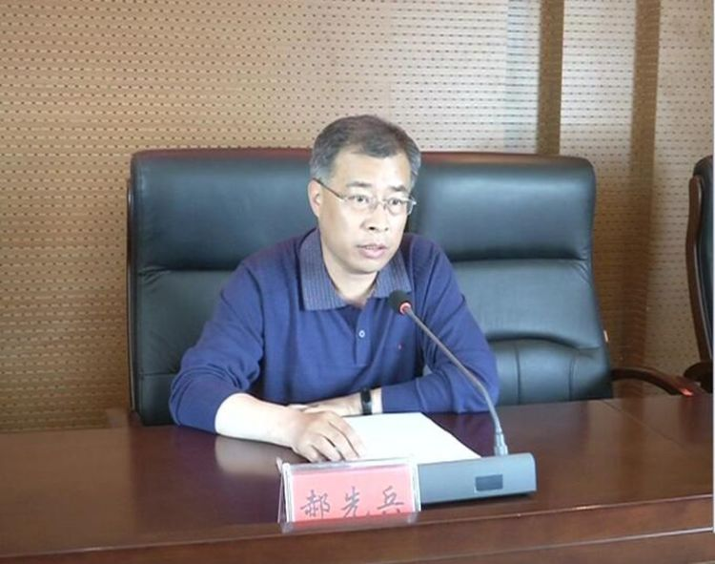
6月14号，县政府法制办组织召开了全县优化营商法治环境，治理乱收费、乱检查、乱罚款“三乱”专项行动推进会。此次会议主要目的是深入贯彻落实省《辽宁省优化营商环境条例》和市、县《全面优化公共服务 打造一流营商环境专项整治行动方案》要求，推进我县营商法治建设，确保乱“三乱”治理专项行动取得实效。同时，这次会议也是为迎接省市法制部门7月份来我县督导工作做准备。参加此次大会的人员除了各乡镇、各部门法制工作分管领导和法制专干，还包括法治政府建设领导小组的成员，三乱整治专项行动小组的成员以及县政府聘请的优化营商环境、规范执法行为社会特约监督员共计104人。
县委常委、常务副县长郝先兵做重要讲话
郝县长围绕优化营商法治环境、推进“三乱”专项整治工作提出三点意见：一要提高认识，高度重视优化营商法治环境建设工作。各乡镇、各部门要严格按照会议要求，不折不扣地抓好工作落实。二要突出重点，明确整治行动的各项任务目标。治理“三乱”是优化营商法治环境的重中之重，也是推进政府依法行政重要抓手。整治乱收费中，各行政收费部门要严格落实收费清单制度，按照上级要求，结合部门实际，制定本部门的收费清单，并接受社会监督；在整治乱罚款中，各部门、各乡镇要加强制度建设，严格执法程序，加强服务意识；在整治乱检查中，要严格涉企行政执法检查管理。三要落实责任，确保整治行动取得实效。各乡镇、各部门主要领导是这项工作的第一责任人。“三乱”专项整治行动小组将着力调度督查工作。各乡镇、各部门要建立和完善涉企行政执法评价和日常监督机制。还要充分发挥优化营商环境政府特约监督员和企业联系点作用，通过定期走访、组织评议等方式，认真听取企业联系点和特约监督员对行政执法的意见和建议，促进行政执法部门和执法人员依法履行职责。
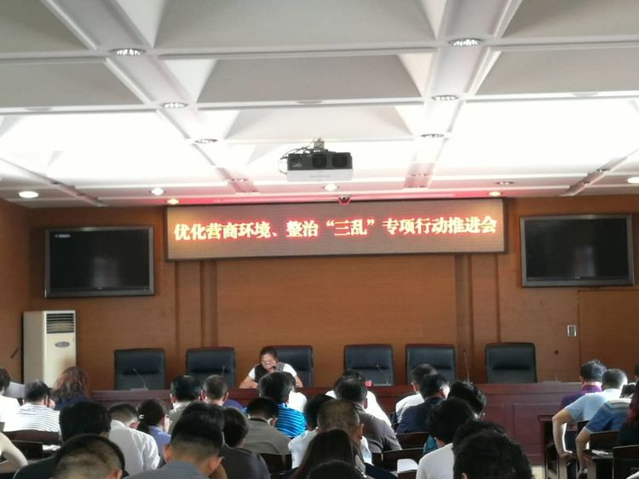
三月以来县政府法制办针对优化营商环境，贯彻实施《辽宁省优化营商环境条例》开展了专题培训，并在整治“三乱”专项行动工作中先后下发了《关于报送2017年度涉企行政执法检查计划及备案检查实施情况的通知》、《关于印发全县优化营商法治环境开展行政执法检查方案通知》、《关于开展规范性文件清理工作的通知》，并起草了《清原满族自治县优化营商环境 规范行政执法行为督查办法》。本次“三乱”专项整治推进会上，法制办对涉及“三乱”整治涉企行政执法检查计划、备案管理制度，重大行政处罚备巡查审查管理制度，以及如何落实行政执法监督制度做了详细讲解，并对整治“三乱”专项行动做阶段性工作安排。
优化营商环境、整治“三乱”专项行动推进会现场

特色工作

县司法局以“法”着力 优化营商环境

6月16日，县司法局按照县里统一安排，在指定地点设立宣传展台，由柴通明副局长亲自带队共7人扎实开展了“安全生产月”宣传活动。活动现场通过悬挂安全生产宣传标语、摆放法治宣传展板、设置法律宣传车、发放普法资料等形式，向群众宣传安全生产相关知识。同时，结合司法局工作实际，设立法律咨询台，柴通明副局长与机关干部一起，向群众普及宣传了法律援助、人民调解、公证等法律法规，并设立群众咨询座椅，律师对群众提出的法律咨询进行了详细解答。以“法”着力，有效将法治宣传与安全生产宣传活动相结合，积极营造“安全知识系万家，学法用法保民安”的法治氛围，为优化营商环境保驾护航。

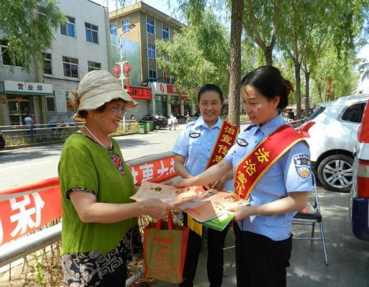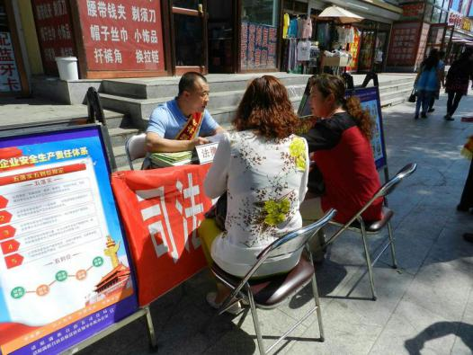

发放宣传资料 律师解答法律咨询

南口前镇：整治新市镇环境，拆违 拓路建

有序美丽“花事”小镇

为规范秩序，营造良好的生活环境，南口前镇对新市镇进行规范和常态化管理，6月2日，清原满族自治县南口前镇党委、政府，组织城建、卫生、司法、公安派出所等部门，对南口前新市镇私搭乱建行为进行了依法治理。
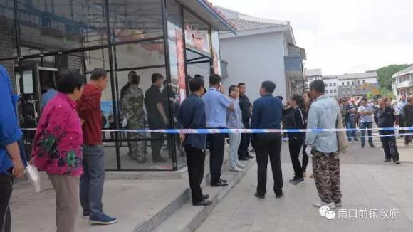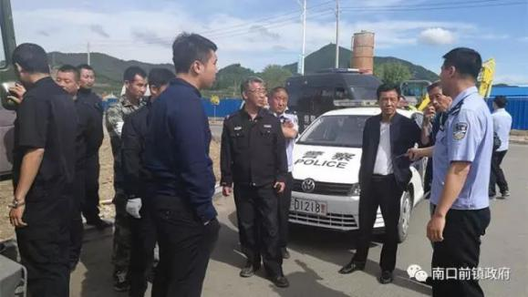
整治私搭乱建 城管人员扣押违规占道物品
本次治理对逾期未拆除的违章建筑进行了强制拆除，并对私占场地乱堆乱放的物品进行了清理，县巡特警大队到场予以配合执法，由此拉开了南口前镇依法加大治理镇容镇貌力度，净化居民生活环境的序幕。
后经南口前镇党委(扩大)会议研究决定，报请上级部门审批成立南口前镇城管中队，加大对城市建设执法力度和日常管理工作力度;取消新市镇商业街露天市场，通过建设市场大厅，将市场进行退露还厅;针对新市镇商业街道路狭窄，影响交通的问题，责成新市镇物业管理公司将道路两侧人行道内收，使原道路向两侧各拓宽2米，保障车辆正常通行和行人安全。与此同时，镇党委、政府将对全镇私搭乱建行为进行依法治理，倡导文明、规范建设行为，不断强化和完善日常巡查机制、拆除机制和问责机制，始终保持制止私搭乱建高压态势，有效地遏制私搭乱建势头的蔓延，将新市镇打造成规范、有序的“花事”小镇。

信息短波

机关工委牵头开展政务服务窗口质量专项整治行动。6月22日，政务服务窗口质量专项行动组到县公共服务中心重点围绕着工作流程是否顺畅、办事环节是否繁琐等问题进行专项检查。在公共服务中心三楼会议室，检查组重点听取了公共服务中心主任关于窗口单位工作流程情况的汇报，询问了解 “厅外审批、体外循环”的现象，就下一步如何解决进行探讨。专项检查组一行又到办事窗口进行了检查，重点察看了服务指南、流程展示板。与民政局、动监局等窗口工作人员进行了交流，重点了解办事人员对办事流程、审批要件等工作流程的熟悉程度。通过询问、听汇报、座谈等形式，专项行动组认为县公共服务中心应就以下三个方面进行整改：一是加强窗口单位服务指南制作，文字要简洁易懂，内容要全面，有待进一步规范细化；二是针对服务企业注册设立虽然基本规范，但印章的问题，要进一步协调公安机关进行减化；三是进一步研究审批事项的内在规律，合理规范窗口配置，逐步实现“一站式”服务模式。
县营商办召开“7+5”专项工作推进会。会上县营商办主任全面阐述了“7+5”专项工作模式的由来及具体工作内容，针对7个专项行动组确定的重点工作提出了诚恳的建议，明确了5个专项整治行动组近期工作重点，会议助推了全县营商工作的开展，取得预期的效果。
清原镇牢固树立“营商的环境就是竞争力”的意识，始终将推进市容环境治理作为政府工作的重中之重。今年，镇本级财政列资55万元，配备85名保洁员，在原有保洁区域基础上进一步延伸，加大对道路保洁、乡村保洁、垃圾清运等工作力度。特别是对高速腰站南出口等关系城市形象的重点区域，我镇主动介入，精心谋划，积极协调，投入30余万元重点实施了沟渠浆砌工程，并配套了室外卫生间和健身器材，规划种植了绿化树种和花卉，从根本上实现了从过去的“洼地”转变为如今的“高地”，为提升我县优质的营商环境提供了保障。

土口子乡以综合治理为切入点，狠抓责任落实，从“小”处着手，筑“优”的营商环境。乡党委、政府紧紧围绕新农村平安创建目标，加大矛盾纠纷、信访隐患摸排调处力度，狠抓禁毒和反邪教工作，无命案、无青少年违法犯罪，刑事、治安案件明显降低，使全乡社会治安保持了稳定和谐的良好局面，促进了土口子乡良好营商环境的建设。

他山之石

－－新宾地税局在全县地税系统开展的“一日企业服务员”活动中，活动提出要围绕优化税收营商环境，强化服务意识，提高服务质量，发挥税收职能作用，助力打造优质税收营商环境建设，为新宾经济建设添砖加瓦。
－－海浪乡人大积极打造营商环境，为企业发展助力海浪乡人大积极主动为企业服务，建立服务企业长效机制，全力营造一流的营商环境，取得了良好成效。 海浪防爆电器有限责任公司是从一个家庭作坊逐渐成长壮大起来的老企业，建厂已达25年，已成为规模性企业，专业生产厂用防爆电器、船用防爆电器、防水防尘防腐电器，现为中国电器工业协会会员单位，是中国石油天然气集团公司一级供应商，是中国石油化工集团公司、中国海洋石油总公司专业生产企业。这样一个有着深厚底蕴的企业，在目前的经济形势下，也出现了发展瓶颈，产品销售量下降。海浪乡人大设身处地为企业着想，千方百计帮助企业开拓市场，扩大销售，走出困境。

报：县级领导
发：县直各单位，各乡镇
共印113份

